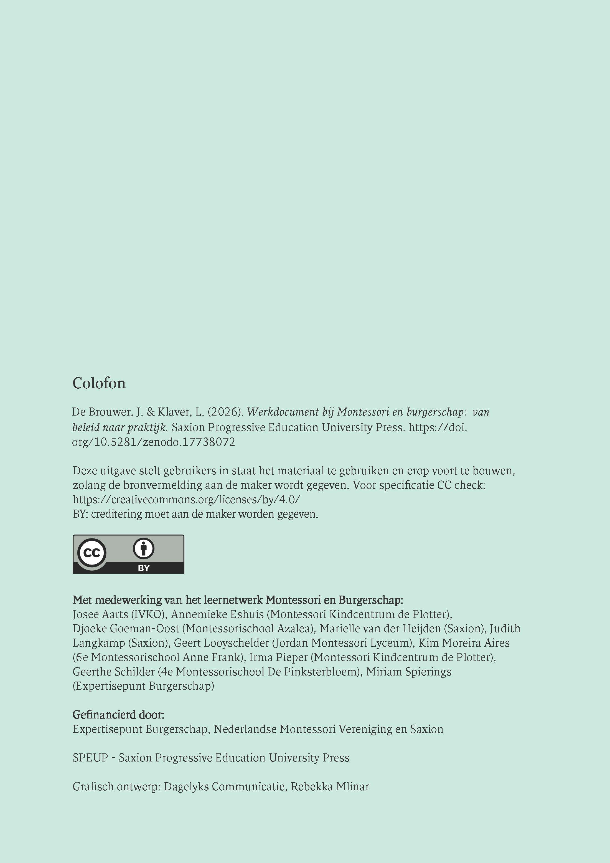
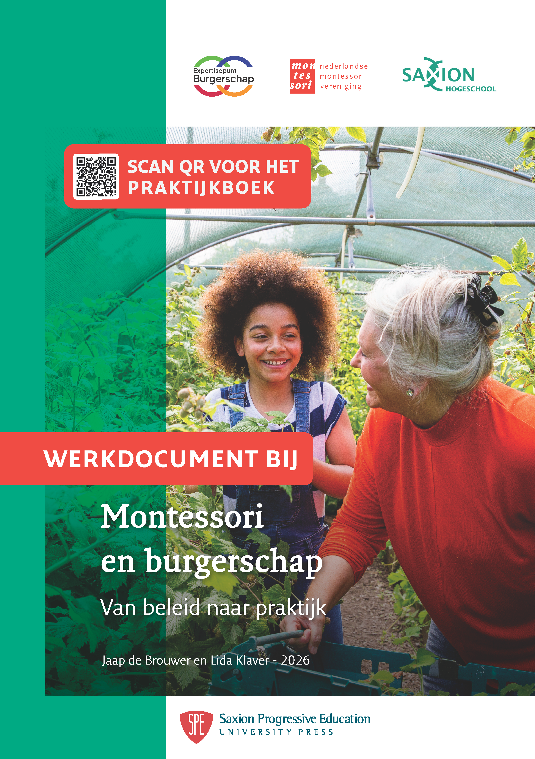
Inhoud

Inleiding 2
Tabellen om zelf in te werken 3
De montessorifocuspunten in relatie tot de wettelijke kaders en overwegingen over de schoolpopulatie 4
Doelen per montessorifocuspunt naar kennis, vaardigheden en houdingen 5
Suggestie voor het opbouwen van het burgerschapsonderwijs over verschillende bouwen met ruimte voor het invullen van aanbod passend bij een oefenplaats- en curriculaire benadering. 6
Reflectie-instrument Montessori school- en klasklimaat 7
Om over na te denken 7
Literatuurlijst 8

Inleiding

In samenwerking met het Expertisepunt Burgerschap, de Nederlandse Montessori Vereniging en hogeschool Saxion is in 2023/2024 een leernetwerk Montessori en burgerschap opgericht. Het doel van het leernetwerk was om de vertaling van theorie naar praktijk te maken, van beleid naar de klasvloer, met praktische handvatten voor het schrijven van burgerschapsbeleid en inspirerende praktijkvoorbeelden. De opbrengsten van dit leernetwerk zijn uitgewerkt in het praktijkboek ‘Montessori en burgerschap: Van beleid naar praktijk’. Dit werkdocument is bedoeld om zelf aan de slag te gaan met de praktische handvatten.
Burgerschap is geen papieren beleid, maar moet handen en voeten krijgen in de groep. Want als Montessori inderdaad burgerschapsonderwijs is, dan moeten we goed weten waarom, hoe en wat we dan precies daarmee doen. Ook degenen die buiten het montessorionderwijs werken, kunnen dit werkdocument zo aanpassen dat deze past bij hun visie.
Drie pijlers voor burgerschapsonderwijs: identiteit, wetgeving en populatie
In het praktijkboek leggen we uit dat bij het vormgeven van burgerschapsonderwijs drie pijlers leidend zijn. De identiteit van de school, de wettelijke kaders en de leerlingpopulatie en context van de school.

Figuur 1
Houd bij het nadenken over
burgerschapsonderwijs rekening met
schoolidentiteit, wetgeving en populatie

De identiteit van de school wordt voor een montessorischool gevormd door de visie van Maria Montessori, maar ook door de huidige tijd. In het praktijkboek komen we op basis van de visie van Maria Montessori op burgerschap (de Brouwer et al., 2022), de ideeën over burgerschap van montessori basisschooldirecteuren (de Brouwer & Klaver, 2024), en de brede montessoridoelen zoals gehanteerd in het voortgezet montessorionderwijs (Klein Gunnewiek, 2024) tot drie focuspunten voor burgerschap in het montessorionderwijs:
- Verbinding
- Zelfstandig denken
- Maatschappelijk verantwoordelijkheidsbesef
De wettelijke kaders worden gevormd door de wet over burgerschapsonderwijs (Ministerie van Onderwijs, Cultuur en Wetenschap, 2021) en de kerndoelen (op dit moment de definitieve conceptkerndoelen voor burgerschap, SLO, 2025).
Wat betreft de leerlingpopulatie is het belangrijk na te denken wat relevante kenmerken zijn voor het burgerschapsonderwijs, hier goed zicht op te krijgen en vervolgens na te denken wat deze kenmerken betekenen voor het burgerschapsonderwijs
Hoe hangen de montessorifocuspunten en wettelijke kaders met elkaar samen en hoe kan je hierbij rekening houden met de leerlingpopulatie?
Op pagina 4 vatten we kort samen wat de focuspunten in montessoritermen betekenen, hoe deze samenhangen met de conceptkerndoelen en met de wetgeving. Hierbij zijn alle conceptkerndoelen en alle onderdelen uit de wet te relateren aan een of meer van de focuspunten. Om af te stemmen op de populatie kan de school voor een eigen extra focuspunt kiezen (de laatste rij) en een eigen richting geven aan de invulling van verbinding, zelfstandig denken en maatschappelijk verantwoordelijkheidsbesef (de laatste kolom). Niet-montessorischolen kunnen deze tabel gebruiken om de samenhang tussen hun zelf gedefinieerde focuspunten, de wettelijke kaders en hun leerlingpopulatie inzichtelijk te maken.

Leerdoelen en curriculum
Ter inspiratie hebben we op pagina 5 voor de drie focuspunten doelen geformuleerd. Daarbij hebben we gebruik gemaakt van de definitieve conceptkerndoelen voor burgerschapsonderwijs. Deze doelen zijn enkel bedoeld ter inspiratie en we moedigen je dan ook aan deze kritisch te beschouwen aan de hand van je schoolvisie en leerlingpopulatie. Bovendien is er ruimte voor het toevoegen van een schooleigen focuspunt, op basis van de schooleigen ervaringen, populatie en context.
De tabel op pagina 6 geeft voorbeelden van een opbouw voor de drie focuspunten. Deze opbouw is een suggestie. Het vraagt om verdere overdenkingen en experimenteren in de praktijk. De schoolpopulatie en context spelen namelijk een rol in de opbouw die je als school kiest.
In de tabel op pagina 6 is ook ruimte voor het uitwerken van het onderwijsaanbod. Hierbij maken we onderscheid tussen de oefenplaatsbenadering en curriculaire benadering (Nieuwelink et al., 2024).
School- en klasklimaat
Om het school- en klasklimaat te monitoren in het kader van kwaliteitszorg is door het leernetwerk een reflectie-instrument ontwikkeld, zie pagina 7. Dit reflectie-instrument focust met name op hoe de leraar zich gedraagt in de klas en school om een veilig en open klimaat te bewerkstelligen. Het reflectie-instrument is nadrukkelijk niet bedoeld om te beoordelen. Het vraagt om een dialoog en het uitwisselen van ideeën om gezamenlijk tot een beter inzicht te komen: wat doen wij op school al en waar kunnen we ons in verbeteren?

Tabellen om zelf in te werken

Tabel 3
Bruikbare bronnen voor data over de leerlingpopulatie en schoolomgeving
Bron | Omschrijving | Inzichten
www.allecijfers.nl | Zoek op schoolnaam of postcode en vind zo data over bijvoorbeeld uitstroom, schoolweging en spreiding en gemiddeld inkomen in de buurt.
www.waarstaatjegemeente.nl | Bekijk bijvoorbeeld data over het aantal kinderen in uitkeringsgezinnen, eenzaamheid, kindermishandeling, eenouder huishoudens en verzuim.
mijn.nationaalcohortonderzoek.nl | Na inloggen met je bestuursnummer en wachtwoord, kun je voor jouw school een rapportage zien over de leergroei van je leerlingen op basis van toetsresultaten uit het leerlingvolgsysteem.
www.kansenkaart.nl en www.kansenkloof.nl | Vergelijk per postcodegebied bijvoorbeeld geboortegewicht, zorgkosten, eindtoetsadviezen, eindtoetsniveaus, schooladviezen, klassengrootte, geldzaken, en woonoppervlaktes.
Bron: Van Alem en Michiels (2025).

Tabel 4

De montessorifocuspunten in relatie tot de wettelijke kaders en overwegingen over de schoolpopulatie

Focuspunt | Montessori-invulling | Conceptkerndoelen | Wet | Populatie
Verbinding | Verbinding is het vermogen om met anderen in respectvolle relatie te staan, gekenmerkt door behulpzaamheid, het innemen van andermans perspectief, en het streven naar vreedzame en harmonieuze relaties tussen individuen, groepen en culturen, waarbij attituden voortkomen uit kennis, vaardigheden en sociale ervaringen. | De school stimuleert sociale en maatschappelijke competenties van leerlingen.  De leerling redeneert over/toont inzicht in het belang van basiswaarden van de democratische rechtsstaat.  De leerling verkent (en reflecteert op) hoe die kan omgaan met diversiteit in de samenleving. | Het onderwijs bevordert sociale cohesie … op doelgerichte en samenhangende wijze  … en het handelen naar deze basiswaarden op school.  Het bijbrengen van kennis over en respect voor verschillen in godsdienst, levensovertuiging, politieke gezindheid, afkomst, geslacht, handicap of seksuele gerichtheid alsmede de waarde dat gelijke gevallen gelijk behandeld worden.  Het bevoegd gezag draagt zorg voor een schoolcultuur die in overeenstemming is met de waarden, … creëert een omgeving waarin leerlingen worden gestimuleerd actief te oefenen met de omgang met en het handelen naar deze waarden en draagt voorts zorg voor een omgeving waarin leerlingen en personeel zich veilig en geaccepteerd weten, ongeacht de … genoemde verschillen. | Met wie komen leerlingen al in verbinding?  Met wie wil de school verbinding bevorderen?  Wat maakt het uitdagend om bij onze leerlingen verbinding te bevorderen?
Zelfstandig denken | Zelfstandig denken is het vermogen van kinderen om op basis van kennis eigen afwegingen en keuzes te maken, waarbij zij moreel verantwoord en kritisch leren te handelen, leren omgaan met vrijheid en waardering voor kennis ontwikkelen. Het vraagt om een balans tussen het doelgericht toerusten en het bieden van ruimte, zodat het kind leert een eigen stem te hebben. | De school stimuleert sociale en maatschappelijke competenties van leerlingen.  De leerling redeneert over/toont inzicht in het belang van basiswaarden van de democratische rechtsstaat.  De leerling verkent (en reflecteert op) mogelijkheden om democratisch te handelen.  De leerling verkent (en reflecteert op) mogelijkheden om bij te dragen aan de samenleving. | Het bijbrengen van respect voor en kennis van de basiswaarden van de democratische rechtsstaat, zoals verankerd in de Grondwet, en de universeel geldende fundamentele rechten en vrijheden van de mens, …  Het ontwikkelen van de sociale en maatschappelijke competenties die de leerling in staat stellen deel uit te maken van en bij te dragen aan de pluriforme, democratische Nederlandse samenleving. | Welke kennis en taal krijgen leerlingen in hun (thuis)omgeving mee en wat moeten ze op school leren?  Wat voor vraagstukken spelen in de wereld van de leerlingen?
Maatschappelijk verantwoordelijk-heidsbesef | Maatschappelijk verantwoordelijkheidsbesef is het bewustzijn van het kind dat het deel uitmaakt van een samenleving, en de ontwikkeling van een innerlijke bereidheid om bij te dragen en zelf vorm te geven aan een vredige, harmonieuze en betere wereld. | De school stimuleert sociale en maatschappelijke competenties van leerlingen.  De leerling verkent (en reflecteert op) mogelijkheden om democratisch te handelen.  De leerling verkent (en reflecteert op) mogelijkheden om bij te dragen aan de samenleving. | Het onderwijs bevordert actief burgerschap … op doelgerichte en samenhangende wijze  … en het handelen naar deze basiswaarden op school.  Het bevoegd gezag draagt zorg voor een schoolcultuur die in overeenstemming is met de waarden, … creëert een omgeving waarin leerlingen worden gestimuleerd actief te oefenen met de omgang met en het handelen naar deze waarden …. | Welke houdingen hebben leerlingen ten opzichte van zelf bijdragen aan de maatschappij?  Hoe dragen leerlingen al bij aan het vormen van de maatschappij?  Welke kansen zijn er voor leerlingen om zelf vorm te geven en bij te dragen aan hun eigen omgeving?
Schooleigen focuspunt

Tabel 5

Doelen per montessorifocuspunt naar kennis, vaardigheden en houdingen

Focuspunt | Kennis | Vaardigheden | Houdingen
Verbinding | De kinderen leren over de diverse samenleving. Ze leren over diversiteit in godsdienst, levensovertuiging, politieke gezindheid, afkomst, geslacht, handicap en seksuele gerichtheid.  De kinderen leren over de ontwikkeling en de betekenis van basiswaarden van de democratische rechtstaat: vrijheid, gelijkwaardigheid en solidariteit.  De kinderen leren hoe basiswaarden van de democratische rechtsstaat een rol spelen in de samenleving en het eigen leven. | Kinderen kunnen rekening houden met de ervaringen en perspectieven van henzelf en anderen.  Kinderen kunnen verbinding zoeken met andere (groepen) mensen, met aandacht voor dialogen, omgaan met conflicten en gelijkwaardige behandeling.  Kinderen kunnen stereotypering, discriminatie en uitsluiting herkennen en benoemen. | Kinderen respecteren andere mensen (offline en online).  Kinderen vinden het belangrijk anderen te helpen.
Zelfstandig denken | Kinderen leren over hoe de Grondwet, kinder- en mensenrechten en internationale verdragen basiswaarden van de democratische rechtsstaat mogelijk maken en beschermen.  Kinderen leren hoe in een democratie macht en invloed worden uitgeoefend en wat dit betekent voor je eigen denken en handelen.  Kinderen leren hoe je door middel van inspraak, verkiezingen en vertegenwoordiging invloed kunt uitoefenen. | Kinderen kunnen redeneren over hoe vrijheid, gelijkwaardigheid en solidariteit met elkaar op gespannen voet kunnen staan.  Kinderen kunnen hun persoonlijke idealen en standpunten uitdrukken, luisteren naar argumenten van anderen, compromissen sluiten en omgaan met de uitkomsten van besluitvormingsprocessen.  Kinderen kunnen inspraak hebben in besluitvorming en kunnen reflecteren op het proces en de uitkomsten van besluitvorming.  Kinderen kunnen morele afwegingen maken en kunnen reflecteren op de rol van hun eigen identiteit en waarden hierin.  Kinderen kunnen vanuit kennis en waarden rekening houden met henzelf, anderen en de wereld. | Kinderen hechten waarde aan kennis en begrip, voor morele afwegingen, inspraak en besluitvorming.  Kinderen zijn zich bewust van hun eigen identiteit, waarden en idealen.  Kinderen zijn zich bewust welke bijdrage zij zelf leveren aan democratisch handelen.
Maatschappelijk verantwoordelijk-heidsbesef | Kinderen leren welke belangen en perspectieven een rol spelen binnen actuele, maatschappelijke en duurzaamheidsvraagstukken.  Kinderen leren over maatschappelijke initiatieven, bewegingen en organisaties en de middelen die zij aanwenden om bij te dragen aan de samenleving of veranderingen in de samenleving teweeg te brengen.  Kinderen leren over taken, rollen, rechten en plichten van henzelf en anderen in de samenleving.  Kinderen leren over individuele en collectieve bijdragen aan een harmonieuze, vredige, betere wereld. | Kinderen kunnen op basis van morele en ethische perspectieven, hun handelen rechtvaardig en verantwoordelijk vormgeven.  Kinderen kunnen binnen hun eigen mogelijkheden bijdragen en zelf vormgeven aan de samenleving.  Kinderen kunnen zorgdragen voor hun omgeving. | Kinderen respecteren de wereld om hen heen.  Kinderen zijn zich bewust van het belang van hun betrokkenheid bij de wereld om hen heen.  Kinderen zijn zich bewust van hun eigen (toekomstige) mogelijkheden in het vormen van een harmonieuze, vredige, betere wereld.  Kinderen hebben vertrouwen in een harmonieuze, vredige, betere wereld.
Schooleigen focuspunt
Noot: Deze doelen zijn ontwikkeld met behulp van de definitieve conceptkerndoelen voor het po (SLO, 2025a) en enkel bedoeld ter inspiratie.

Tabel 7

Suggestie voor het opbouwen van het burgerschapsonderwijs over verschillende bouwen met ruimte voor het invullen van aanbod passend bij een oefenplaats- en curriculaire benadering.

Bouw | Opbouw | Oefenplaatsbenadering | Curriculaire benadering
po OB | Verbinding met anderen in de eigen omgeving
po MB | + in de eigen wijk
po BB | + in de wereld
vo OB | Verbinding met anderen in de eigen, nieuwe en groter geworden omgeving, ook als dit schuurt
vo BB | + in de wereld
po OB | Zelfstandig denken over eenvoudige maatschappelijke vraagstukken in de eigen omgeving
po MB | Zelfstandig denken over maatschappelijke vraagstukken passend bij de belevingswereld
po BB | Zelfstandig denken over enigszins complexe maatschappelijke vraagstukken met aandacht voor het wereldniveau
vo OB | Zelfstandig denken over complexe maatschappelijke vraagstukken, ook op wereldniveau
vo BB | Zelfstandig denken over nog complexere maatschappelijke vraagstukken, ook op wereldniveau
po OB | Maatschappelijk verantwoordelijkheidsbesef, gefocust op de eigen groep
po MB | + de directe schoolomgeving
po BB | + de eigen gemeente
vo OB | + het eigen land
vo BB | + de wereld
… | Schooleigen focuspunt | … | …

Reflectie-instrument Montessori school- en klasklimaat

Ontwerpprincipes Montessori school- en klasklimaat | Van toepassing?
 | Wel | Niet
- De leraar werkt samen met andere volwassenen aan de opvoeding en het onderwijs voor kinderen. | ☐ | ☐
- De leraar geeft leerlingen de ruimte en/of mogelijkheden om de wereld te verbeteren. | ☐ | ☐
- De leraar geeft ruimte aan de ziens- of levenswijzen van de  leerlingen, zonder diens eigen ziens- of levenswijze op te leggen. | ☐ | ☐
- De leraar stimuleert liefde voor kennis en/of liefde voor werken. | ☐ | ☐
- De leraar stimuleert onafhankelijkheid en zelfstandig denken. | ☐ | ☐
- De leraar stimuleert leerlingen om zelf morele afwegingen te maken. | ☐ | ☐
- De leraar stimuleert verbinding tussen (groepen) mensen. | ☐ | ☐
- De leraar stimuleert het respecteren van andere mensen. | ☐ | ☐
- De leraar stimuleert het helpen van andere mensen. | ☐ | ☐
- De leraar stimuleert dat leerlingen zorg dragen voor de omgeving. | ☐ | ☐
- Leerlingen ervaren een omgeving passend bij hun belevingswereld. | ☐ | ☐
- Leerlingen worden toegerust met kennis, vaardigheden en verantwoordelijkheidsbesef. | ☐ | ☐
- Leerlingen doen ervaringen op buiten de school. | ☐ | ☐
- Leerlingen doen realistische ervaringen op. | ☐ | ☐
- Leerlingen doen sociale ervaringen op. | ☐ | ☐
- Leerlingen krijgen de mogelijkheid om praktische kennis toe te passen in een sociale en/of maatschappelijke context. | ☐ | ☐

Om over na te denken

Identiteit
- Ben je het eens met verbinding, zelfstandig denken en maatschappelijk verantwoordelijkheidsbesef als de drie focuspunten van burgerschap voor jouw school?

Wet
- Geven de wettelijke kaders voldoende ruimte voor burgerschapsonderwijs passend bij Montessori’s visie?
- Wat zijn voor jouw school de ‘basiswaarden van de democratische rechtsstaat’?
- Wat zijn voor jouw school de ‘sociale en maatschappelijke competenties’?
- Is jouw school al met een of meer van de stappen in de curriculumherziening aan de slag gegaan (bouwstenen, conceptkerndoelen, definitieve conceptkerndoelen)?

Populatie
- Welke kenmerken van jouw leerlingpopulatie zijn relevant voor het burgerschapsonderwijs?
- Wat zijn geschikte manieren om zicht te krijgen op die populatiekenmerken (bijv. beschikbare data, gesprekken met kinderen en ouders, vragenlijsten, betekenisvolle opdrachten of portfolio’s)?
- Hoe stem je het burgerschapsonderwijs af op de leerlingpopulatie én voorkom je hierbij stereotypering?
- Wat is, op basis van jouw leerlingpopulatie, een vierde focuspunt van het burgerschapsonderwijs op jouw school?

Aanpak voor burgerschapsonderwijs
- In hoeverre is het burgerschapsonderwijs op jouw school doelgericht, samenhangend en herkenbaar?

Oefenplaatsbenadering in het montessorionderwijs
- Waar herken je de oefenplaatsbenadering in jullie school?
- Op welke wijze zijn de heterogene groep, de vrijheid van kinderen en de steeds groter wordende omgeving onderdeel van jullie school als oefenplaats?
- Hoe creëert de leraar doelbewust een rijke sociale leeromgeving? Hoe cultiveert de leraar een groep waarin burgerschap wordt beleefd en geoefend?

Curriculaire benadering in het montessorionderwijs
- Waar herken je de circulaire benadering in jullie school?
- Op welke wijze vormen de wellevendheidslessen, het kosmisch onderwijs en het voorbereiden op ‘een volwassen leven’ onderdeel van het curriculum op jullie school?

Opbouw van het burgerschapsonderwijs
- Wat verwacht je van kinderen in de onder-, midden- en bovenbouw van het po en wat in het vo?
- Hoe sluit het onderwijsaanbod aan op het aanbod in voorgaande bouwen?

Montessori’s ideeën over meten
- Hoe kijken jullie op school in algemene zin naar het monitoren en evalueren van de vorderingen van de kinderen/leerlingen?
- In hoeverre passen jullie opvattingen bij de uitgangspunten van Maria Montessori?

Monitoring van burgerschap in het huidige montessorionderwijs
- Hoe kijken jullie op school aan tegen het monitoren en evalueren van burgerschapscompetenties?
- Hoe kijken jullie op school aan tegen het evalueren van jullie burgerschapsonderwijs?
- Hoe maken jullie nu de vorderingen van de kinderen/leerlingen zichtbaar?
- In hoeverre passen deze instrumenten bij de visie en de leerdoelen die je als school hanteert?

Denkrichtingen voor het monitoren van burgerschap
- Hoe kan bewustzijn van het onderscheid tussen monitoring van burgerschap en monitoring van onderwijs jullie school verder helpen?
- Hoe kan bewustzijn van het onderscheid tussen monitoring en evaluatie jullie school verder helpen?
- Hoe kijk jij aan tegen het spanningsveld tussen openheid van burgerschap en consensus over bepaalde doelen?
- Zie jij het hele montessorionderwijs als burgerschapsonderwijs of is burgerschap een apart domein? Wat betekent dit voor de monitoring en evaluatie van burgerschap?
- Welke instrumenten voor de monitoring en evaluatie van burgerschap zouden doorontwikkeld moeten worden voor het montessorionderwijs?

Literatuurlijst
De Brouwer, J., & Klaver, L. (2024). Burgerschap in het montessorionderwijs: Terugkoppeling NMV 24-uursconferentie. https://doi.org/10.5281/zenodo.13645775

De Brouwer, J. & Klaver, L. (2026). Montessori en burgerschap: Van beleid naar praktijk. Saxion Progressive Education University Press. https://doi.org/10.5281/zenodo.17738072

De Brouwer, J., Klaver, L., & Van der Zee, S. (2022). Montessori en Burgerschapsonderwijs: Balanceren tussen toerusten en ruimte geven. Saxion. https://montessori.nl/professionals/wp-content/uploads/sites/2/2024/07/C15-Montessori-en-burgerschapsonderwijs-2022.pdf

Klein Gunnewiek, M. (2024). De zichtbaarheid van de brede montessoridoelen. Nederlandse Montessori Vereniging.

Ministerie van Onderwijs Cultuur en Wetenschap. (2021, 2 juli). Wet van 23 juni 2021 tot wijziging van een aantal onderwijswetten in verband met verduidelijking van de burgerschapsopdracht aan scholen in het funderend onderwijs. Staatsblad, 320, 1–10. https://zoek.officielebekendmakingen.nl/stb-2021-320.html
Nieuwelink, H., Rinnooy Kan, W. F., Rombout, F., & Teegelbeckers, J. Y. (2024). Burgerschap: Weten we wat we meten?: Een overzichtsstudie over de mogelijkheden om burgerschap en burgerschapsonderwijs in kaart te brengen. Hogeschool van Amsterdam. https://hdl.handle.net/20.500.11884/2dd5e70dbf79-411e-9e7c-5af5ab249b6a
SLO. (2025). Definitieve conceptkerndoelen burgerschap inclusief toelichtingsdocument. SLO. https://www.slo.nl/thema/meer/actualisatie-kerndoelen-examenprogramma/actualisatie-kerndoelen/definitieve-conceptkerndoelen/@24982/definitieve-conceptkerndoelen-burgerscha/
Van Alem, V., & Michiels, M. (2025). Doe meer met data: Leerlingenpopulatie als sleutel voor beter onderwijs: 6 aanraders. Instondo.

